Информация к проекту решения по заявлению:
1.2. Ротачкова С. В.
Земельный участок:
адрес: Российская Федерация, Новосибирская область, городской округ город Новосибирск, город Новосибирск, ул. 2-я Национальная, з/у 6;
кадастровый квартал. 54:35:014285;
площадь- 608 кв.м.;

Планшет № 2440, 2480, 2481
Зонирование: Зона застройки жилыми домами смешанной этажности (Ж-1), Подзона застройки жилыми домами смешанной этажности различной плотности застройки (Ж-1.1)
Запрос: «для индивидуального жилищного строительства (2.1) – индивидуальные жилые дома; гаражи для собственных нужд и хозяйственные постройки; объекты для выращивания сельскохозяйственных культур»
Планируется: постановка на государственный кадастровый учет

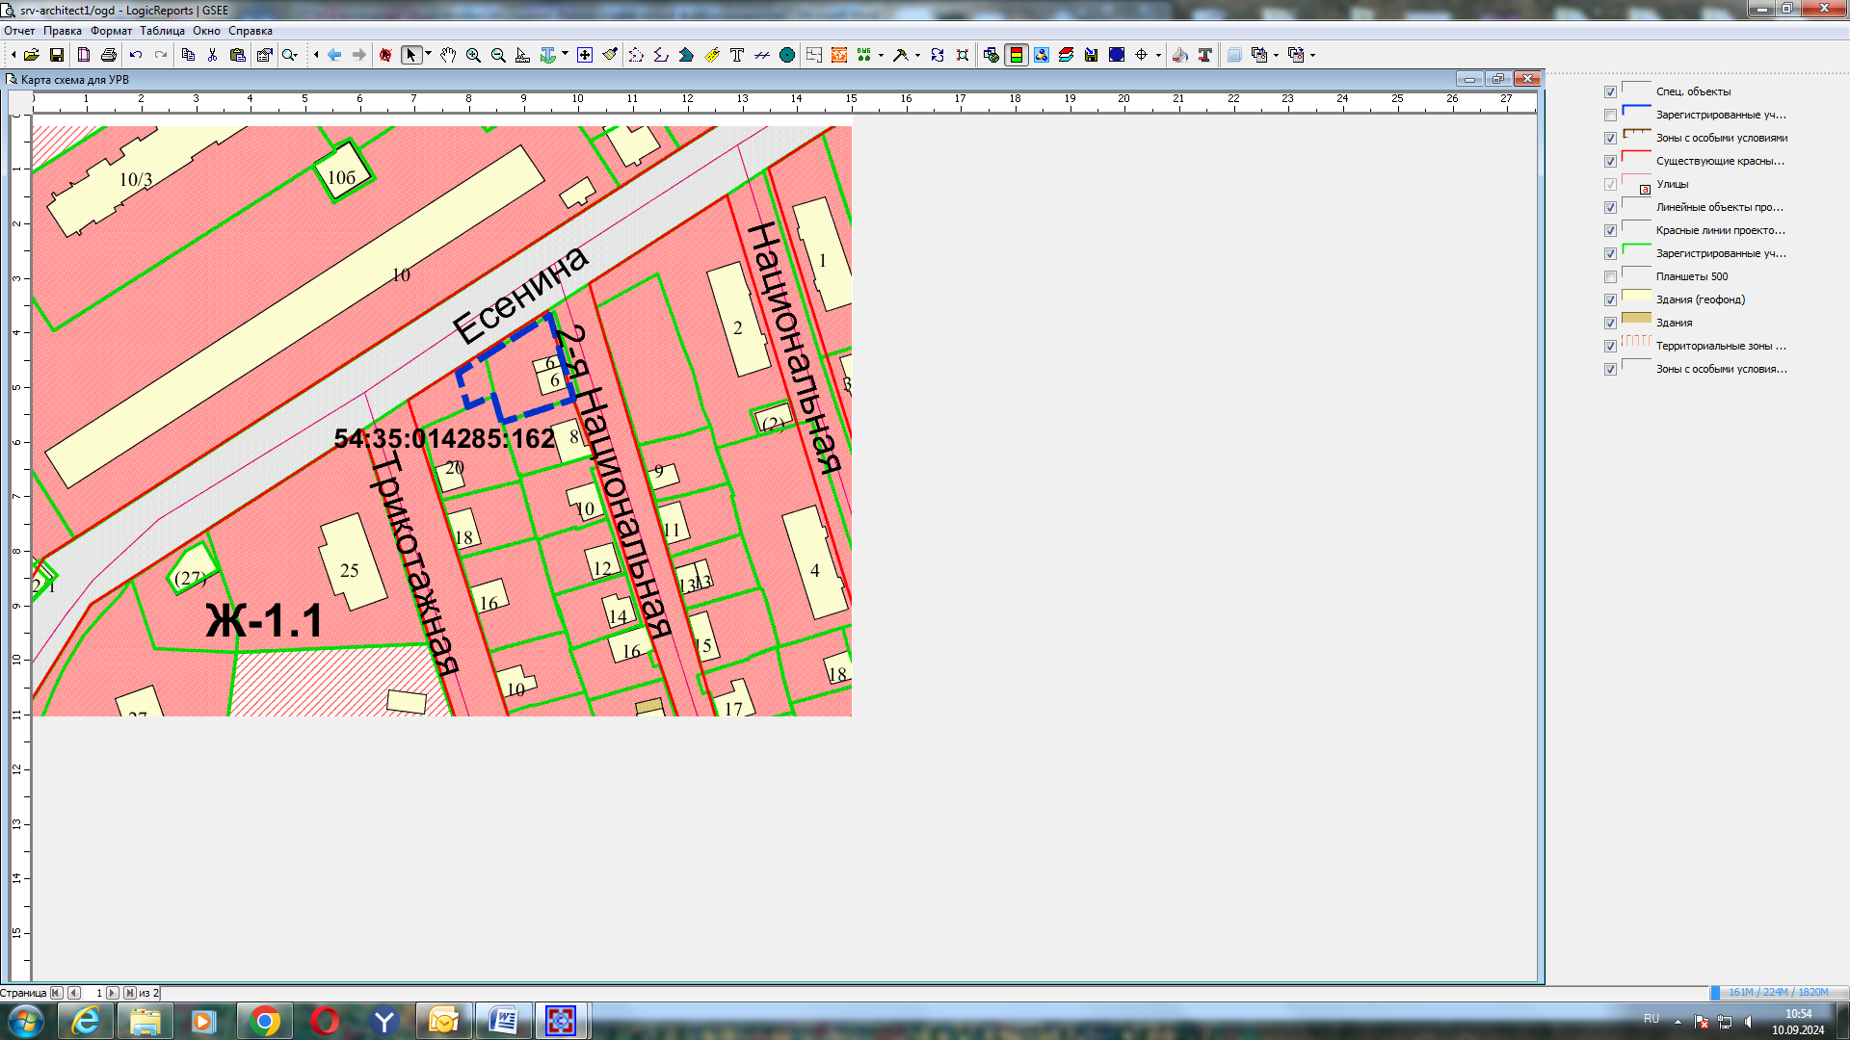
Приложения к заявлению:

